Техническое задание
На реставрацию двух деревянных купелей и изготовление, поставку и монтаж деревянных настилов в Винной бане

№ | Перечень основных данных и требований | Содержание основных данных и требований
1 | Наименование объекта | Лодочная станция. Термальный комплекс.
2 | Местонахождение объекта | Республика Крым, г Ялта, с Оползневое, ул. Генерала Острякова, 9
3 | Заказчик | ООО «МРИЯ»
4 | Требования к подрядчику | 1. Наличие реализованных проектов, аналогичных предмету отбора, в том числе по объему работ.  2. Все работы должны проводиться с соблюдением действующих нормативных актов РФ.
5 | Цель | Выполнение комплекса реставрационных работ деревянных покрытий купелей и изготовление новых напольных щитов в Винной бане, для подготовки к сезону 2026 года.
6 | Вид работ | Изготовление и реставрация
7 | ТЭП | Напольные щиты  - Изготовление и поставка напольных щитов для Винной бани – 16,5 м2. Предусмотреть под напольные щиты проставки из композитных материалов, высотой не менее 10 мм. (размеры напольных щитов отражены в Приложении №1 к Техническому заданию)  Уличная купель  - Шлифовка деревянных элементов купели – 15,98 м2;  - Шпаклевание деревянных элементов купели – 1,29 м2;  - Покрытие деревянных поверхностей купели маслом  - – 17,27 м2; (Защитное масло с УФ-фильтром OSMO 410 Бесцветное)  - Замена напольного покрытия из дуба – 3,04 м2;  - Замена прижимных стальных ремней, включая затягивающий элемент – 4 шт. Длина одного ремня 6 метров;  - Шлифовка деревянных элементов лестницы – 4 м2;  - Покрытие деревянных элементов лестницы маслом – 4 м2; (Защитное масло с УФ-фильтром OSMO 410 Бесцветное)  - Замена деревянного поручня – 1,5 м.п.  - Замена оборудования джакузи – 1 шт.  Купель в Винной бане  - Шлифовка деревянных элементов купели – 15,98 м2;  - Шпаклевание деревянных элементов купели – 1,29 м2;  - Покрытие деревянных поверхностей купели маслом– 15,98 м2. (Защитное масло с УФ-фильтром OSMO 410 Бесцветное)
8 | Сроки проведения работ | Срок выполнения работ – 14 календарных дней.
9 | Требования к техническим решениям | 1. Все изменения технических решений предварительно согласовать с Заказчиком  2. В процессе производства работ учесть существующие инженерные сети и системы. Исключить их повреждения.  3.
10 | Содержание коммерческого предложения | Коммерческое предложение должно содержать:  1. Стоимость материалов и работ для выполнения работ, отраженные в п. 7 настоящего Технического задания.  2. Условия оплаты (размер авансирования).  3. Сроки оказания услуг.  Перед подачей коммерческого предложения, представить Подрядчика обязательно должен ознакомиться с объемом выполняемых работ на объекте Заказчика.
11 | Требование к материалам и оборудованию | 1. Все применяемые материалы должны соответствовать требованиям ГОСТ, СНиП, СанПин, ТУ, иным нормативным документам и подтверждены сертификатами, паспортами в соответствии с нормативными документами, предусмотренными законодательством РФ.  2. Все необходимые инструменты, оборудование, приобретаются и доставляются на объект силами Подрядчика.  3. В производство допускаются материалы и изделия только при наличии сертификатов, паспортов или других сопроводительных документов от заводов поставщиков на предмет соответствия ГОСТам, ТУ и др. нормативным документам, предусмотренными законодательством РФ.  4. Применение каких-либо аналогов материалов и оборудования, указанных в Техническом задании, возможно только с согласования с Заказчиком, без ухудшений характеристик материалов.  5. Все применяемые материалы и исполнение всех конструктивных узлов предварительно должны быть согласованы с Заказчиком.
12 | Требования к качеству оказания Услуг и техническим средствам систем | 1. Подрядчик своими силами выполняет весь перечень необходимых работ с применением своих инструментов и оборудования, с закупкой необходимых материалов.  2. Качество Услуг должно соответствовать требованиям применяемых СНиП, ГОСТов, Регламентов, ТУ и иным нормам, и правилам действующего законодательства РФ, а также требованиям, предъявляемым Заказчиком.  5. Складирование отходов, образующихся в процессе производства работ, Подрядчик обязан осуществлять на дебаркадере в специально отведенном месте. Место складирования отходов согласовывается до момента начала производства работ. Вывоз отходов осуществляется за счёт средств Подрядчика.  6. Работы должны быть проведены таким образом, чтобы после выполненного монтажа Заказчик мог сразу приступить к эксплуатации, без дополнительных мероприятий.  7. Подрядчик своими силами устраняет все дефекты, образованные в процессе выполнения работ.  8. Работы должны выполняться бригадой в составе необходимом для выполнения указанного объема работ в соответствии с согласованным графиком производства работ.
13 | Требования к безопасности | Подрядчик обязан соблюдать требования законодательства, иных правовых актов, а также локальных нормативных актов Заказчика об охране окружающей среды, охране труда и промышленной безопасности (далее – мероприятия), нарушение которых может повлечь причинение ущерба Заказчика, а также привлечение Заказчика уполномоченными государственными органами к предусмотренной законодательством ответственности.
14 | Особые условия строительства | 1. Производство работ в действующем отеле уровня 5*.  2. Учитывая, что работы будут производиться на территории действующего отеля, время и периоды производства работ (в том числе шумные) Исполнитель согласовывает с Заказчиком. Возможно выполнение работ в ночное время.  3. Инженерный и рабочий состав, задействованный в производстве работ, должен иметь аккуратный вид и иметь атрибуты компании на спец. одежде.  4. Производимые работы не должны препятствовать функционированию действующего объекта, а также создавать условия дискомфортного пребывания гостей на территории отеля и ресторана.  5. Порядок вноса и вывоза (ввоза и вывоза) материалов и оборудование на территорию отеля:  - Заявка оформляется представителем Подрядчика не позднее чем за день до вноса и вывоза (ввоза и вывоза) материалов и оборудования;  - Выгрузка и загрузка материалов и оборудования осуществляется на дебаркадере;  - Заявка на пропуск оформляется на основании шаблона. Шаблон направляется стороной Заказчика представителю подрядчика после заключения Договора.  Время перемещения материалов и оборудования по гостевым зонам отеля осуществлять строго с предварительного согласования с Заказчиком.
15 | Дополнительные требования | 1. Перед началом оказания услуг согласно данного ТЗ, Исполнитель, в обязательном порядке, должен направить своего представителя для ознакомления с объектом, проведения всех необходимых замеров и обследований.  2. При использовании аналогов материалов на этапе предоставления КП, согласовать с заказчиком планируемые к применению аналоги, направив сравнительную таблицу всех характеристик исходных и аналогичных материалов.  3. Все отступления от технического задания согласовывать с Заказчиком в виде подписания листа изменений к данному техническому заданию.  4. Предоставление Актов выполненных работ.  5. Цена договора включает в себя все расходы Подрядчика: изготовление, монтаж, материалы и оборудование, уборка во время работ и после монтажа, в том числе стоимость погрузки изделий и материалов, перевозки до места установки заказчику, разгрузки, упаковки, а также все пошлины, налоги, сборы и пр.  6. Перед началом производства работ Подрядчик направляет Заказчику на согласование график производства работ.  7. Подрядчик направляет список сотрудников, задействованных в производстве строительно-монтажных работ, заблаговременно, не позднее, чем за три дня до момента их привлечения.  8. Время проведения шумных работ согласовывается с Заказчиком заблаговременно.  9. Подрядчик своими силами организовывает наличие необходимого оборудования для оперативной транспортировки и перемещения, используемого оборудование и материалов на объект производства работ.  10. Заказчиком не предоставляется место для хранения, задействованного в производстве работ, оборудования и материалов.  11. При необходимости отключения действующих инженерных сетей и систем комплекса, время и период отключения согласовывается с Заказчиком.  12. В случае загрязнения в результате производства работ смежных помещений или оборудования Подрядчик устраняет указанные загрязнения незамедлительно.  13. Подрядчик обязан соблюдать все правила, ограничения и требования, действующие на территории комплекса.
18 | Контактное лицо по техническим вопросам | По техническим вопросам обращаться по тел.: +79782389865, Новолокин Михаил  Mikhail.Novolokin@mriyaresort.com
Приложения:
- Приложение № 1 – Фотоматериалы;
- Приложение № 2 – Размеры напольных щитов бани.

Приложение №1
Фотоматериалы
Уличная купель
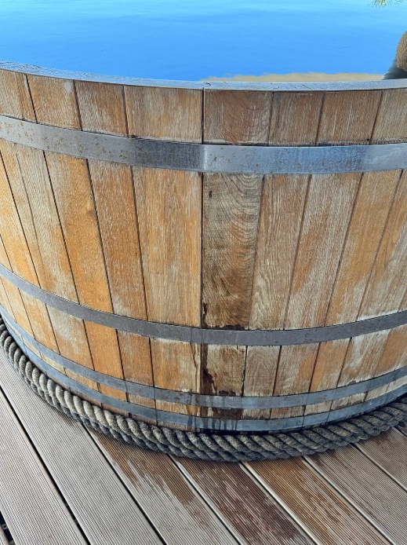 | 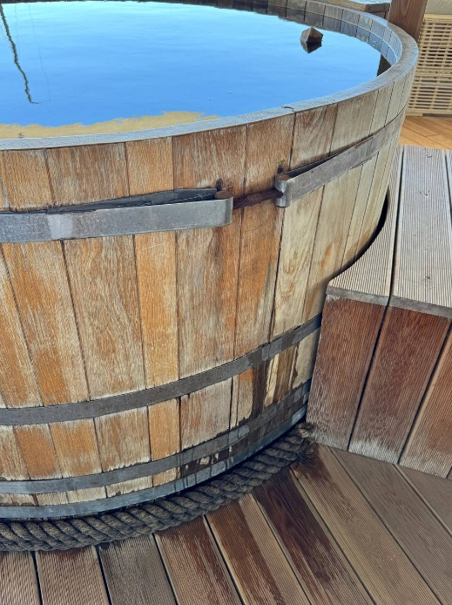
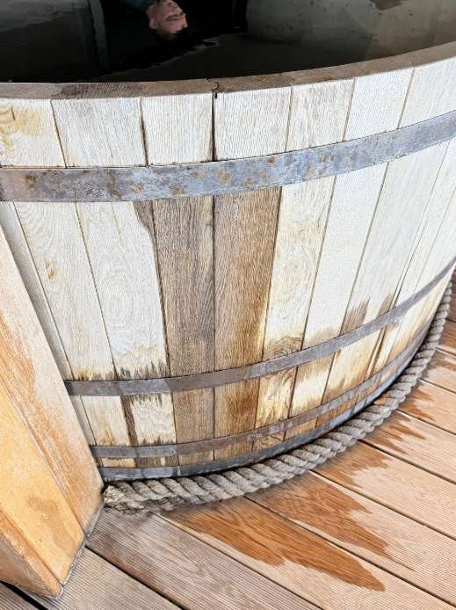 | 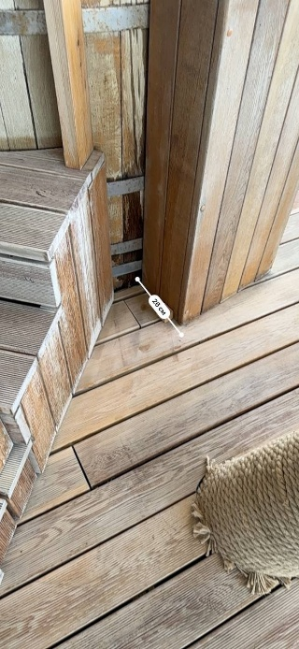
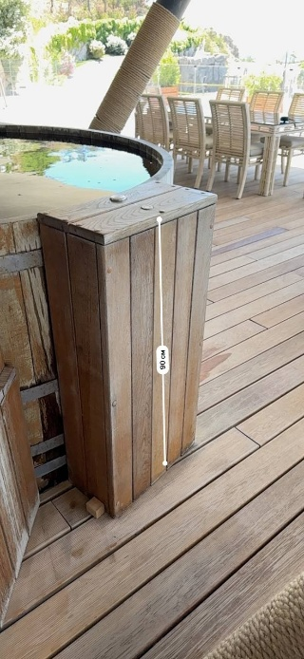 | 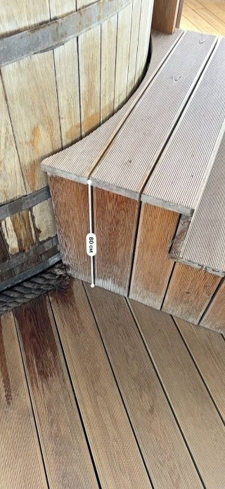
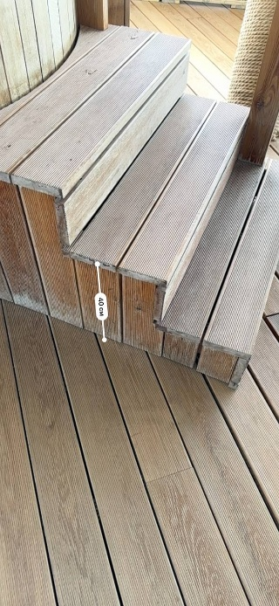 | 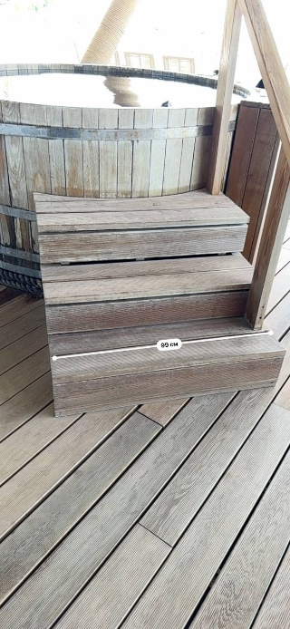
Деревянные настилы
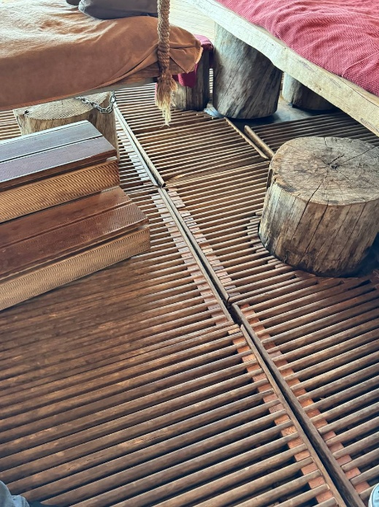 | 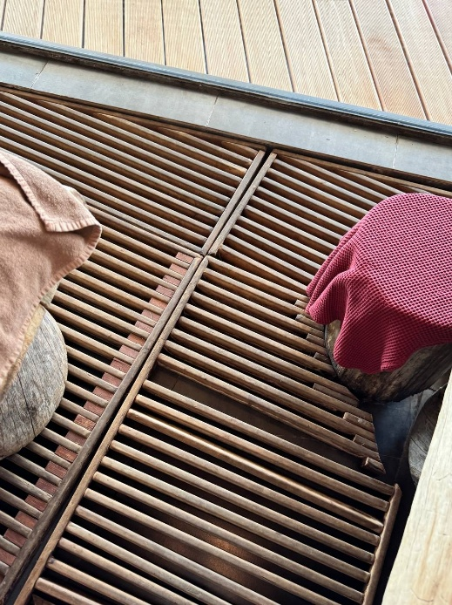
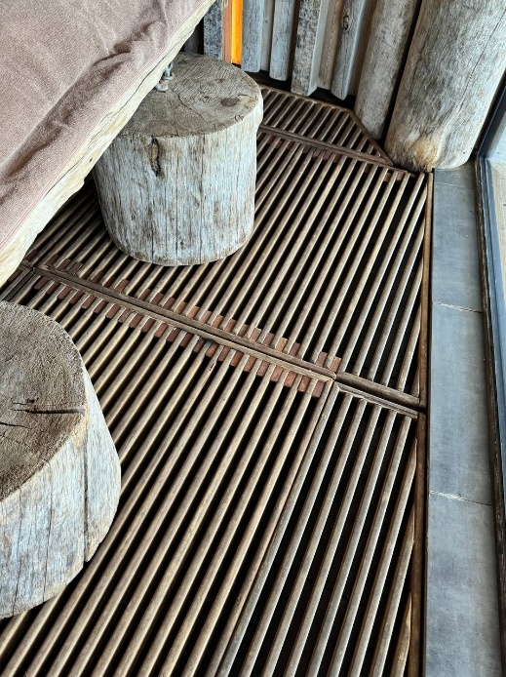 | 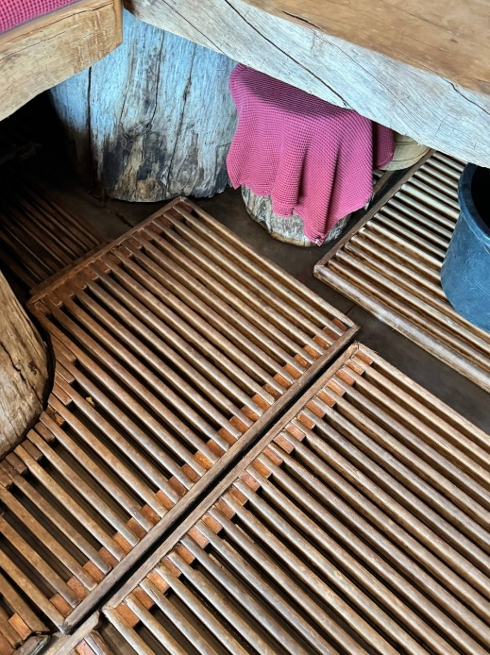
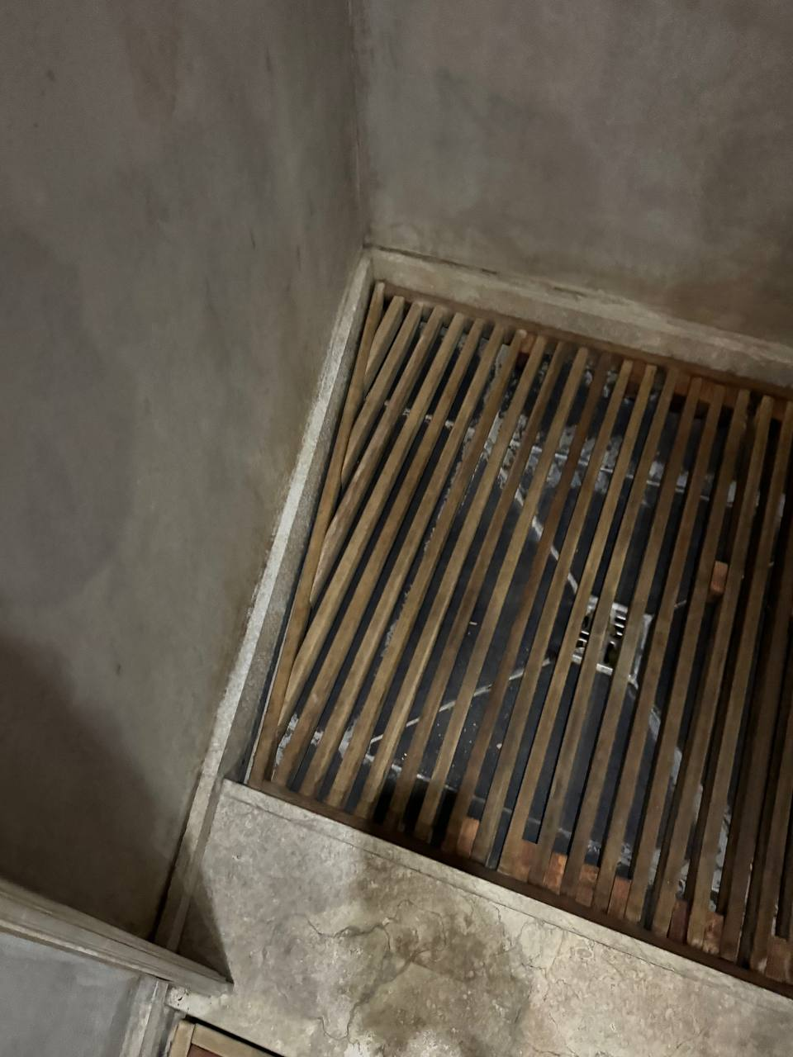 | 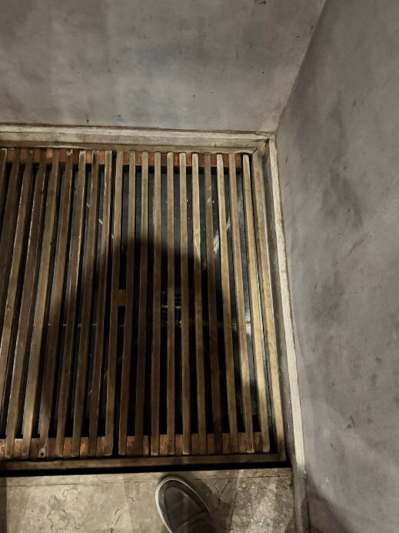
Купель в Винной бане
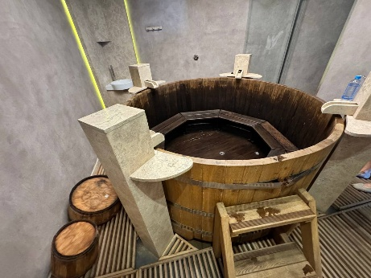 | 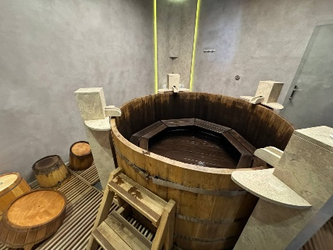
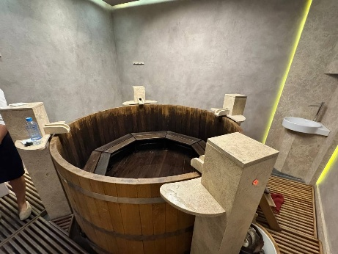 | 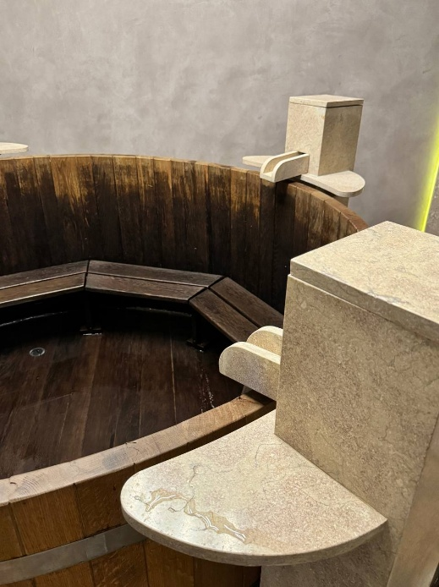
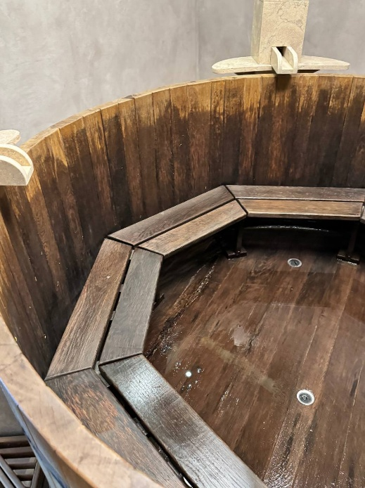 | 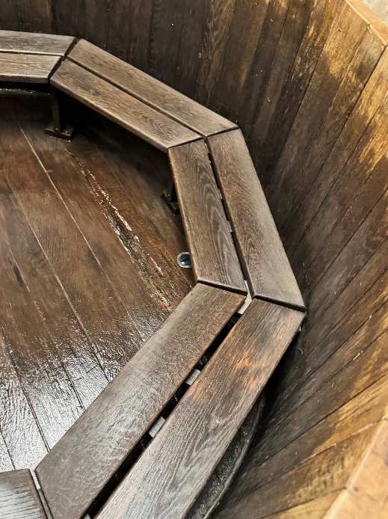
8  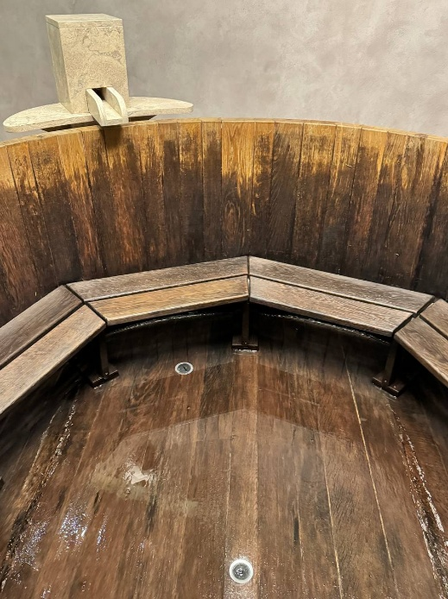 | 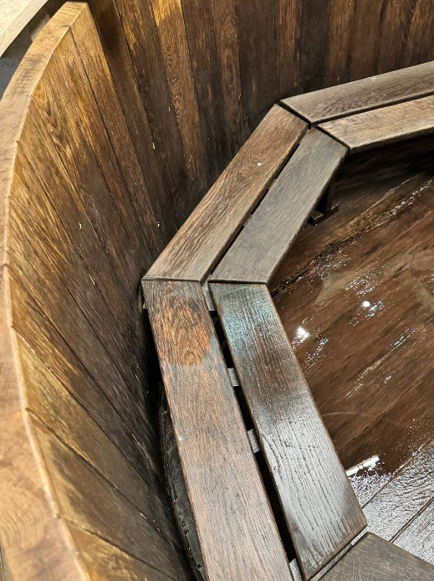

Приложение №2
Размеры напольных щитов
